**Nội dung kiến thức:**

1. Môi trường là gì? Có những loại môi trường nào? *(Lấy ví dụ về các sinh vật ở NCT sống trong từng loại môi trường cụ thể. Chọn 1 loại sinh vật cụ thể và xác định sự tác động của các nhân tố sinh thái lên sinh vật đó.)*

Trả lời:

* Môi trường là phần không gian bao quanh sinh vật mà ở đó các yếu tố cấu tạo nên môi trường trực tiếp hay gián tiếp tác động lên sự sinh trưởng và phát triển của sinh vật.
* Có 4 loại môi trường:

+ Môi trường đất: gồm các lớp đất ( Chà vá chân đen, Bò tót,…)

+ Môi trường trên cạn: gồm mặt đất và lớp khí quyển gần mặt đất (Cao cát bụng trắng, Hồng hoàng,…)

+ Môi trường nước: gồm vùng nước ngọt, nước lợ và nước mặn (Cá sấu nước ngọt,

+ Môi trường sinh vật: gồm thực vật, động vật, con người (rừng rậm nhiệt đới, đồng cỏ,…)

* Ví dụ về chim Hồng hoàng:
  1. **Môi trường sống:**
* Vườn quốc gia Nam Cát Tiên: Nơi đây có diện tích rừng rộng lớn, hệ sinh thái đa dạng, và là môi trường sống lý tưởng cho Hồng hoàng.
* Chương trình bảo tồn: Vườn quốc gia Nam Cát Tiên đang thực hiện các chương trình bảo vệ và phát triển môi trường sống cho Hồng hoàng, bao gồm:

+ Trồng cây: Trồng các loài cây ăn quả và cây cổ thụ để cung cấp thức ăn và nơi làm tổ cho Hồng hoàng.

+ Phục hồi rừng: Phục hồi các khu rừng bị suy thoái để tăng diện tích môi trường sống cho Hồng hoàng.

* 1. **Thức ăn:**
* Nguồn thức ăn phong phú: Vườn quốc gia Nam Cát Tiên có nhiều loại cây ăn quả và động vật nhỏ là nguồn thức ăn dồi dào cho Hồng hoàng.
* Chương trình hỗ trợ thức ăn: Vườn quốc gia Nam Cát Tiên thực hiện chương trình hỗ trợ thức ăn cho Hồng hoàng vào mùa khan hiếm thức ăn.
  1. **Kẻ thù:**
* Kiểm soát số lượng kẻ thù: Vườn quốc gia Nam Cát Tiên thực hiện các biện pháp kiểm soát số lượng các loài thú ăn thịt như hổ, báo để bảo vệ Hồng hoàng.
  1. **Biến đổi khí hậu:**
* Nghiên cứu và thích ứng: Vườn quốc gia Nam Cát Tiên đang nghiên cứu các biện pháp giúp Hồng hoàng thích ứng với biến đổi khí hậu.
  1. **Hoạt động của con người:**
* Du lịch sinh thái: Du lịch sinh thái được kiểm soát hợp lý giúp nâng cao nhận thức về bảo vệ Hồng hoàng và môi trường.
* Giáo dục cộng đồng: Vườn quốc gia Nam Cát Tiên thường xuyên tổ chức các hoạt động giáo dục cộng đồng về tầm quan trọng của bảo vệ Hồng hoàng.

1. Quần thể là gì?  *(Trong rừng Nam Cát Tiên (NCT) có những quần thể nào?)*

Trả lời:

* Quần thể sinh vật là tập hợp các cá thể cùng loài, sinh sống trong một khoảng không gian nhất định, ở một thời điểm xác định, những cá thể có khả năng sinh sản tạo thành thế hệ mới.
* Quần thể trong rừng NCT:

1. Trình bày sự phân bố quần thể. *(Nhận diện các dạng phân bố cụ thể ở một số loài ở NCT).*

Trả lời:

|  |  |  |  |
| --- | --- | --- | --- |
| Kiểu phân bố | Đặc điểm | Ý nghĩa sinh thái | Ví dụ |
| Phân bố theo nhóm | Là kiểu phân bố phổ biến nhất.  Trong môi trường không đồng nhất, các cá thể tụ họp theo từng nhóm ở những nơi có điều kiện sống tốt nhất. Xuất hiện nhiều ở sinh vật sống thành bầy đàn, khi chúng trú đông, ngủ đông, di cư,... | Các cá thể hỗ trợ lẫn nhau chống lại điều kiện bất lợi của môi trường | Quần thể chà vá chân đen, cá sấu nước ngọt |
| Phân bố đồng đều | Thường gặp khi điều kiện sống phân bố một cách đồng đều trong môi trường và các cá thể có tính lãnh thổ cao | Làm giảm mức độ cạnh tranh giữa các cá thể trong quần thể |  |
| Phân bố ngẫu nhiên | Xuất hiện trong môi trường đồng nhất, nhưng các cá thể không có tính lãnh thổ và cũng không sống tụ họp | Sinh vật tận dụng được nguồn sống tiềm tàng trong môi trường |  |

1. Thế nào là loài đặc trưng và ưu thế ? *(Nêu tên loài ưu thế và loài đặc trưng ở NCT, có hình ảnh, clip đính kèm tên gọi).*

Trả lời:

* Loài ưu thế là những loài đóng vai trò quan trọng trong quần xã do có số lượng cá thể nhiều, sinh khối lớn, hoạt động mạnh.
* Loài đặc trưng là loài chỉ có ở một quần xã nào đó, hoặc là loài có số lượng nhiều hơn hẳn các loài khác và có vai trò quan trọng trong quần xã.
* Loài đặc trưng ở NCT:
* Hổ Đông Dương ( Panthera tigris corbetti): loài động vật biểu tượng của Vườn quốc gia Cát Tiên, loài hổ lớn nhất châu Á và hiện đang bị đe dọa tuyệt chủng.

*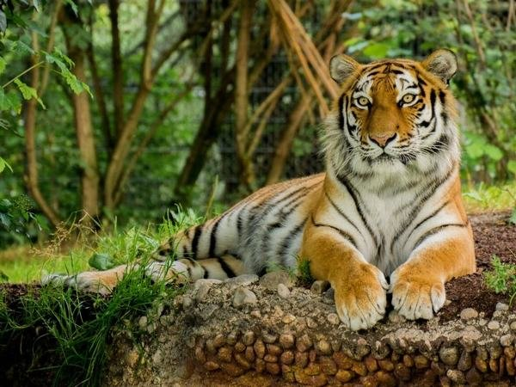Hình ảnh loài Hổ Đông Dương ở Nam Cát Tiên*

*(Nguồn: Wikipedia.com)*

* Loài ưu thế ở NCT:
* Cây dầu rái: loài cây gỗ lớn và quý hiếm. Chúng thường mọc ở những khu rừng rậm nhiệt đới và là nguồn nguyên liệu quan trọng cho ngành công nghiệp gỗ.

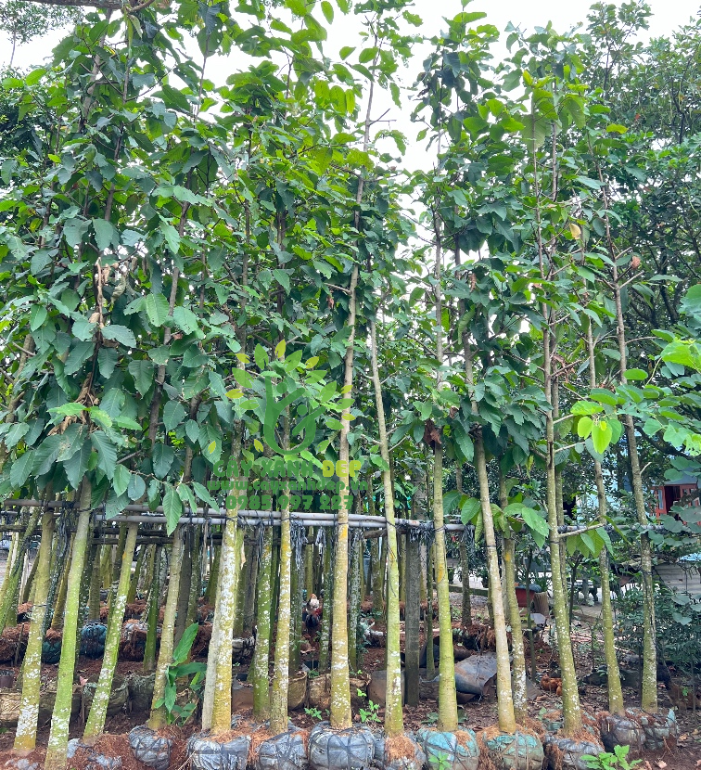

*Hình ảnh cây dầu rái*

*(Nguồn: Cayxanhdep.com)*

1. Quần xã là gì? *(Lấy ví dụ về quần xã và phân tích mối quan hệ giữa các quần thể trong quần xã ở NCT)*

Trả lời:

* Tập hợp các quần thể sinh vật bao gồm nhiều loài khác nhau và cùng sống trong một khoảng không gian và thời gian nhất định được gọi là quần xã.
* Ví dụ quần xã: Rừng rậm nhiệt đới Nam Cát Tiên, quần xã khu vực Bàu Sấu.
* Phân tích mối quan hệ giữa các quần thể trong quần xã:

1. Mối quan hệ cộng sinh:

+ Địa y: Lichen là một ví dụ điển hình của mối quan hệ cộng sinh giữa nấm và tảo.

+ Nấm cung cấp môi trường sống và bảo vệ cho tảo, tảo quang hợp cung cấp chất dinh dưỡng cho nấm.

1. Mối quan hệ hợp tác:

+ Kiến và mối: Kiến bảo vệ mối khỏi kẻ thù, mối cung cấp thức ăn cho kiến.

+ Chim và hoa: Chim giúp hoa thụ phấn, hoa cung cấp mật hoa cho chim.

1. Mối quan hệ cạnh tranh:

+ Cây cối: Cây cối cạnh tranh nhau về ánh sáng, nước và dinh dưỡng.

+ Động vật ăn cỏ: Các loài động vật ăn cỏ cạnh tranh nhau về thức ăn.

1. Mối quan hệ ký sinh:

+ Giun sán: Giun sán ký sinh trong cơ thể động vật, lấy chất dinh dưỡng từ vật chủ.

1. Mối quan hệ hỗ trợ:

+ Khỉ và vượn: Khỉ và vượn cùng kiếm ăn trên cây, giúp nhau phát hiện kẻ thù.

1. Hệ sinh thái là gì? *(Hệ sinh thái đang quan sát là hệ sinh thái gì? Em dựa vào đâu để xác định?*

Trả lời:

* Hệ sinh thái là một hệ thống sinh học hoàn chỉnh và tương đổi ổn định. Hệ sinh thái gồm quần xã sinh vật và sinh cảnh (môi trường vô sinh của quần xã).
* Hệ sinh thái đang quan sát là hệ sinh thái tự nhiên vì:
  1. **Lịch sử hình thành:**

+ Rừng Nam Cát Tiên đã trải qua quá trình hình thành và phát triển qua hàng triệu năm, không chịu ảnh hưởng trực tiếp từ hoạt động của con người.

+ Quá trình diễn thế sinh thái diễn ra tự nhiên, tạo nên sự đa dạng và phong phú cho hệ sinh thái.

* 1. **Tính nguyên vẹn:**

+ Rừng Nam Cát Tiên sở hữu diện tích rừng rộng lớn với mật độ cây cao, che phủ phần lớn khu vực.

+ Hệ sinh thái nơi đây ít chịu sự tác động tiêu cực từ con người, bảo tồn được sự nguyên vẹn của môi trường sống tự nhiên.

* 1. **Đa dạng sinh học:**

+ Nam Cát Tiên sở hữu hệ sinh thái đa dạng với hơn 1.700 loài thực vật và 1.568 loài động vật.

+ Nơi đây là môi trường sống của nhiều loài quý hiếm, đặc trưng cho hệ sinh thái rừng rậm nhiệt đới như: bò tót, voi, tê giác, vượn, khỉ,...

* 1. **Khả năng tự điều chỉnh:**

+ Hệ sinh thái ở Nam Cát Tiên có khả năng tự phục hồi và cân bằng sau những biến đổi do thiên nhiên hay con người gây ra.

+ Ví dụ: khả năng tái sinh của các loài cây, sự phục hồi của quần thể động vật sau mùa săn bắt.

* 1. **Hoạt động của con người:**

+ Mức độ ảnh hưởng của con người tại Nam Cát Tiên tuy có nhưng được kiểm soát chặt chẽ.

+ Các hoạt động như du lịch sinh thái, nghiên cứu khoa học được thực hiện theo hướng bền vững, hạn chế tác động tiêu cực đến môi trường.

1. Phân tích các thành phần của hệ sinh thái *(Phân tích các thành phần vô sinh & hữu sinh ở rừng NCT. Xác định chuỗi và lưới thức ăn minh hoạ.)*

Trả lời:

Một hệ sinh thái hoàn chỉnh có các thành phần chủ yếu sau:

* Các thành phần vô cơ như: đất, đá, nước, khí cacbonic, khí oxi, mùn hữu cơ, nhiệt độ, ánh sáng, độ ẩm
* Sinh vật sản xuất: cây bằng lăng,cây dầu rái, cây tung,…
* Sinh vật tiêu thụ: hổ, bò tót, hồng hoàng,…
* Sinh vật phân giải:vi khuẩn, nấm hoàng bạch, nấm ống nhỏ chân vàng,… .
* Chuỗi thức ăn là một dãy nhiều loài sinh vật có quan hệ dinh dưỡng với nhau. Mỗi loài trong chuỗi thức ăn vừa là sinh vật tiêu thụ mắt xích phía trước, vừa là sinh vật bị mắt xích phía sau tiêu thụ.
* Ví dụ: Cây xanh → Sâu → Bọ ngựa

* Lưới thức ăn là một tập hợp các chuỗi thức ăn có chung nhiều mắt xích tồn tại trong một hệ sinh thái.

1. Tài nguyên thiên nhiên (TNTN) là gì? TNTN gồm những dạng nào? *(Ở rừng NCT có những tài nguyên thiên nhiên nào? Chúng thuộc những dạng nào?)*

Trả lời:

* Tài nguyên thiên nhiên là những của cải vật chất có sẵn trong tựnhiên mà con người có thể khai thác, chế biến, sử dụng, phục vụ cuộc sống của con người (rừng cây, các động vật, thực vật quý hiếm, các mỏ khoáng sản, các nguồn nước, dầu, khí...)
* TNTN gồm tài nguyên tái tạo và tài nguyên không tái tạo.
* Nam Cát Tiên có những tài nguyên thiên nhiên:
* Rừng: Rừng Nam Cát Tiên là nơi có nhiều loại cây gỗ quý hiếm như gõ đỏ, cẩm lai, giáng hương. Ngoài ra, rừng còn có nhiều loại cây thuốc quý như sâm nam, ba kích, đinh lăng 🡪 tài nguyên tái tạo.
* Động vật: Rừng Nam Cát Tiên là nơi sinh sống của nhiều loài động vật hoang dã như bò tót, voi, gấu, trăn, khỉ. Ngoài ra, rừng còn có nhiều loài chim quý hiếm như gà lôi, công, trĩ 🡪 tài nguyên tái tạo.
* Khoáng sản: Rừng Nam Cát Tiên có trữ lượng bauxite lớn. Ngoài ra, rừng còn có một số loại khoáng sản khác như vàng, titan, đá quý 🡪 tài nguyên không tài tạo.

1. Rừng NCT được khai thác và bảo tồn như thế nào? *(Em có nhận định, đề xuất gì về mức độ hiệu quả của biện pháp khai thác và bảo tồn đang được áp dụng?)*

Trả lời:

* NCT được khai thác và bảo tồn:
* Khai thác:
* Gỗ: Hoạt động khai thác gỗ ở rừng Nam Cát Tiên được thực hiện theo quy hoạch và được kiểm soát chặt chẽ. Tuy nhiên, vẫn còn tình trạng khai thác gỗ trái phép xảy ra.
* Du lịch sinh thái: Du lịch sinh thái là một hoạt động khai thác tiềm năng của rừng Nam Cát Tiên. Hoạt động này cần được phát triển một cách bền vững để bảo vệ môi trường rừng.
* Nghiên cứu khoa học: Rừng Nam Cát Tiên là một địa điểm lý tưởng cho nghiên cứu khoa học về đa dạng sinh học, biến đổi khí hậu,…
* Bảo tồn:
* Khu bảo tồn thiên nhiên: Rừng Nam Cát Tiên có một khu bảo tồn thiên nhiên rộng lớn được bảo vệ nghiêm ngặt.
* Chương trình trồng rừng: Các chương trình trồng rừng được thực hiện để phục hồi những khu rừng bị phá hủy.
* Giáo dục cộng đồng: Các hoạt động giáo dục cộng đồng được thực hiện để nâng cao nhận thức về tầm quan trọng của việc bảo vệ rừng.
* Nhận định về hiệu quả:
* Khai thác: Hoạt động khai thác gỗ đang được kiểm soát tốt hơn so với trước đây. Tuy nhiên, vẫn còn nhiều nỗ lực cần được thực hiện để ngăn chặn khai thác gỗ trái phép.
* Bảo tồn: Các biện pháp bảo tồn đang được áp dụng đã đạt được một số thành công. Tuy nhiên, vẫn còn nhiều thách thức cần được giải quyết, chẳng hạn như nạn săn bắt động vật hoang dã và lấn chiếm đất rừng.
* Đề xuất:
* Tăng cường kiểm tra, giám sát: Cần tăng cường kiểm tra, giám sát để ngăn chặn khai thác gỗ trái phép và các hành vi vi phạm khác.
* Phát triển du lịch sinh thái bền vững: Cần phát triển du lịch sinh thái một cách bền vững để bảo vệ môi trường rừng và mang lại lợi ích cho cộng đồng địa phương.
* Nâng cao nhận thức cộng đồng: Cần tiếp tục nâng cao nhận thức cộng đồng về tầm quan trọng của việc bảo vệ rừng.
* Hợp tác quốc tế: Cần tăng cường hợp tác quốc tế để bảo tồn rừng Nam Cát Tiên.

🡺 Rừng Nam Cát Tiên là một tài nguyên thiên nhiên quý giá cần được khai thác và bảo tồn một cách hợp lý. Cần có sự phối hợp của các bên liên quan để bảo vệ rừng Nam Cát Tiên cho các thế hệ tương lai.

1. Khi các bạn đi học trải nghiệm ở NCT cần làm gì để giữ gìn, bảo vệ môi trường nơi đây? *(Liệt kê những việc tích cực và tiêu cực đối với môi trường khi đi học trải nghiệm trong rừng? Giải pháp để hạn chế tác động tiêu cực của các em là gì?)*

Trả lời:

* Khi đi học trải nghiệm ở NCT, chúng ta cần:
* Việc tích cực nên làm:
* Giữ gìn vệ sinh: thu gom rác thải, không xả rác bừa bãi. Sử dụng túi nilon tiết kiệm, mang theo chai nước cá nhân để hạn chế rác thải nhựa. Sử dụng nhà vệ sinh đúng nơi quy định,....
* Bảo vệ động thực vật: không đi vào khu vực cấm, không làm phiền động vật hoang dã. Không hái hoa, bẻ cành, chặt cây. Không sử dụng các sản phẩm từ động vật hoang dã, không tự ý chụp hình,…
* Việc không nên làm:
* Xả rác thải bừa bãi, không gìn giữ vệ sinh chung.
* Tạo ra những tiếng ồn, tiếng động lớn ảnh hưởng đến động vật.
* Tự ý tham quan đến những khu vực khác mà không có sự dẫn dắt của hướng dẫn viên.
* Tự ý cho động vật ăn thức ăn.
* Sử dụng các chất kích thích nhưu rượu bia, đem đồ dùng mang tính cháy như thuốc lá điện tử, pod,…

🡺*Giải pháp để hạn chế tác động tiêu cực:*

* Tuyên truyền, giáo dục học sinh: nâng cao ý thức bảo vệ môi trường cho học sinh trước khi đi trải nghiệm; hướng dẫn học sinh cách giữ gìn vệ sinh, sử dụng tài nguyên tiết kiệm và bảo vệ động thực vật.
* Có sự quản lý chặt chẽ của giáo viên: tuân theo sự quản lý của giáo viên, hạn chế các hoạt động gây tiếng ồn lớn.
* Sử dụng các sản phẩm thân thiện với môi trường: sử dụng các sản phẩm phân hủy sinh học; hạn chế sử dụng đồ nhựa dùng một lần.
* Hạn chế xâm hại môi trường sống của động thực vật: di chuyển theo hướng dẫn, không đi vào khu vực cấm; giữ khoảng cách an toàn với động vật hoang dã.